## V 1 – Elektrolyse von Kupferchlorid

In diesem Versuch können die Prozesse auf Teilchenebene für die SuS verdeutlicht werden. Sie können in diesem Versuch erkennen, dass sich Metallsalze als ihre Elemente abscheiden lassen. Damit steht dieser Versuch stellvertretend für andere Elektrolysen von Metallsalzen. Sie eignet sich aufgrund der farblichen Unterscheidung von Produkt und Edukt sehr gut für SuS.

|  |  |  |  |  |  |  |  |  |
| --- | --- | --- | --- | --- | --- | --- | --- | --- |
| **Gefahrenstoffe** | | | | | | | | |
| Kupferchlorid | | | H: 302-315-319-410 | | | P: 260-273-302+352-305+351+338 | | |
|  |  |  |  |  |  |  |  |  |

Materialien: Graphitelektroden, Kabel, Trafo, Becherglas

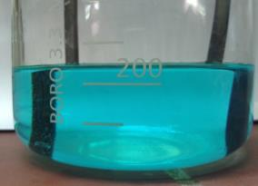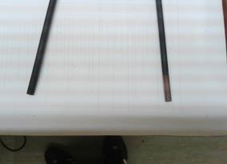

**Abb. 1:** Elektrolyse von Kupfer(II)-chlorid

Chemikalien: Kupfer(II)-Chlorid-Lösung,

Durchführung: Der Trafo wird auf Gleichspannung eingestellt. Der Stromkreis mit dem Becherglas als Leiter aufgebaut. Die Elektroden werden so in die Lösung getaucht, dass sie sich nicht berühren (evtl. mit Stativ und Klammern befestigen). Die Spannungsquelle wird für einige Minuten eingeschaltet, bis eine Gasentwicklung an der Anode zu erkennen ist.

Beobachtung: An der Anode bilden sich Gasbläschen. An der Kathode scheidet sich ein braun-glänzender Feststoff ab.

Deutung: An der Kathode scheidet sich elementares Kupfer ab, welches an seiner charakteristischen Farbe zu erkennen ist. An der Anode bildet sich elementares Chlor, was an den Gasbläschen zu erkennen ist.

Reaktionsgl: Red: ${Cu}^{2+}+2e^{-}→{Cu}^{2+}$

Ox: $2{Cl}^{-} → {Cl}_{2}+ {2e}^{-}$

Gesamt: ${Cu}^{2+}+{2Cl}^{-} →{Cu}^{2+}+{Cl}_{2}$

Entsorgung: Sollte das Chlorgas aufgefangen worden sein, muss dieses mit Natriumthiosul- fat im Ausguss entsorgt werden. Die Kupferchloridlösung wird im Schwer- metallbehälter entsorgt.

Literatur: A. Witt und Prof. Dr. A. Flint, „Chemie fürs Leben – ein schülerorientiertes Kon- zept zur Behandlung des Themas Elektrochemie“, März 2013, Uni Rostock

**Unterrichtsanschlüsse** Der Versuch eignet sich als praktischer Einstieg in das Thema Elektrolyse. Vorzugsweise sollte mit der Leitfähigkeit begonnen worden sein. Das Teilchenkonzept sollte bereits aus den vorherigen Jahrgängen bekannt sein. Aus Kostengründen ist das Experiment besser als Demoversuch geeignet.